开发中的路径问题

路径问题描述

什么时候会遇到路径问题
提供一些页面，在页面中会提供链接或者表单，当点击链接或者表单的时候需要进行提交，提交到Servlet中。从页面向Servlet发送请求的地址（路径）应该如何编写。

路径的分类

相对路径
- 相对路径的写法：
  - 相对路径不是以 / 开头的。
- 相对路径的使用：
  - 在跟路径下的页面访问Servlet
demo2.jsp的访问路径：
http://localhost:8080/web02/demo2.jsp
ServletDemo1的访问路径：
http://localhost:8080/web02/ServletDemo1
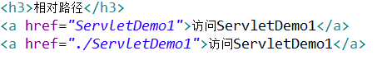

  - 在某个目录下的页面访问Servlet
demo2.jsp的访问路径：
http://localhost:8080/web02/demo2/demo2.jsp
ServletDemo1的访问路径：
http://localhost:8080/web02/ServletDemo1
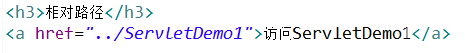

绝对路径（通常）
- 绝对路径的写法：
  - 通常以 / 开始的路径
使用绝对路径，不需要关心当前文件和要请求的文件的相对位置的关系！！！
- 注意：
  - 绝对路径分成服务器端路径和客户端路径
  - 客户端路径 需要带工程名
  - 服务器端路径 不需要带工程名
